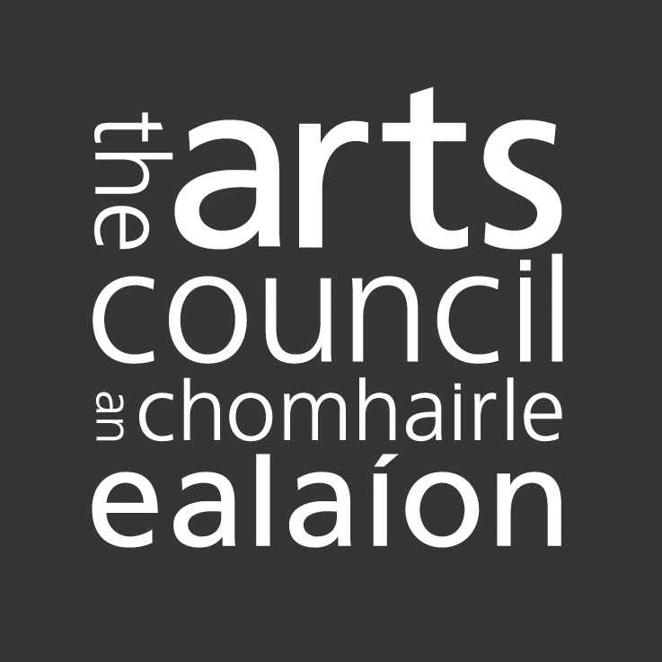

Ba mhaith leis an gComhairle Ealaíon a fháil amach cén leas a bhain tú as an dámhachtain a chuireamar ar fáil duit, agus cén tionchar a bhí aici ar do shaothar agus ar do shlí bheatha. I gcás dámhachtainí os cionn €1,500, ní íocfar an chuid dheireanach den dámhachtain go dtí go bhfaighfear tuarascáil den sórt sin.

Comhlánaigh an fhoirm seo go cúramach, le do thoil, agus seol ar ais go dtí an Chomhairle Ealaíon í. Tá leagan leictreonach le fáil ar ár suíomh gréasáin (www.artscouncil.ie). Beidh an t-eolas a thugann tú dúinn ina chabhair dúinn agus muid ag iarraidh na tacaíochtaí a sholáthraímid d’ealaíontóirí a dhoiciméadú, caighdeán na dtacaíochtaí sin a fheabhsú agus teacht ar thuiscint maidir leis an tionchar a bhíonn acu i bhfianaise ár dtosaíochtaí straitéiseacha.

Toisc go dtugtar foirm amháin le haghaidh na ndámhachtainí go léir, b’fhéidir go mbeadh ort í a chur in oiriúint do do chás féin. Cuir leathanaigh bhreise leis an bhfoirm más maith leat – níl aon chuid éigeantach ach amháin na codanna a bhfuil * marcáilte orthu.

Tabhair faoi deara go gcaithfidh an t-iarrthóir/na hiarrthóirí an rannóg Dearbhú Ráthaíochta i dtreo íochtar na Foirme seo a shíniú.

Cuid I

Sonraí teagmhála*

ARN

Uimhir Iarratais

Ainm

Seoladh

Ainm na dámhachtana
Dáta agus suim na dámhachtana

An próiseas iarratais*

Cár chuala tú faoin dámhachtain?  - Suíomh Gréasáin  - Comhrá  - An Chomhairle Ealaíon  - Na Meáin | - Eagraíocht ionadaíoch/acmhainne d'ealaíontóirí  - Nuachtlitir ríomhphoist na Comhairle Ealaíon  - Eile (tabhair sonraí)
An raibh an próiseas iarratais réasúnta? (i.e. na foirmeacha, na critéir foilsithe, an scála ama, éifeachtúlacht)

Mura raibh, conas a d’fhéadfaí é a fheabhsú?

An raibh cuspóirí na Comhairle Ealaíon maidir le bronnadh na dámhachtana soiléir?

An raibh na critéir ealaíne soiléir agus inoibrithe?

An raibh tú sásta le suim na dámhachtana? Mura raibh, mínigh dúinn cén tionchar a bhí aige sin ar do thogra.

Ar thug an dámhachtain seo deis duit teacht ar shaothar nó ar thacaíocht eile agus má thug conas a tharla sé sin?

An bhfuil moltaí agat chun an dámhachtain seo a fheabhsú?

CUID 2

Inis dúinn, le do thoil, an bhfuil cead againn an fhaisnéis seo a úsáid (gan d’ainm a lua) chun cabhrú le hiarratasóirí eile amach anseo?

Tá Níl

Déan cur síos ar d’aidhm(eanna) agus tú ag déanamh an chéad iarratais, cibé ar comhlíonadh iad sin nó cibé an ndearnadh aon athruithe.

Conas a chuir an dámhachtain le d’fhorbairt ealaíonta nó ghairmiúil (mar shampla i dtéarmaí taithí nó tionscadail shonracha, deiseanna chun scileanna a fheabhsú, comhoibrithe le daoine eile, etc.)?

Ar athraigh do chuid oibre (nó do mhodh oibre) ar aon bhealach ó fuair tú an dámhachtain seo? Má d’athraigh, an bhfuil tú in ann cur síos a dhéanamh ar an athrú sin?

An bhfuair tú aon cháilíocht ghairmiúil nó ealaíonta mar thoradh ar do dhámhachtain (nuair is ábhartha)?

Cad iad na pleananna (más ann dóibh) atá agat chun do thogra/thionscadal a chur ar aghaidh tuilleadh?

An raibh gné idirnáisiúnta le do thogra? Má bhí, an féidir leat cur síos a dhéanamh ar cad a bhí i gceist léi agus conas a chuaigh sí chun tairbhe do chuid oibre?

Aon tuairimí eile?

CUID 3 Dearbhú Ráthaíochta*

Teastaíonn dearbhú ráthaíochta atá sínithe ag beirt fhreagrach atá bainteach leis an ngníomhaíocht mhaoinithe. Teastaíonn sé lena dhearbhú gur baineadh úsáid as an maoiniú a fuarthas ón gComhairle Ealaíon don chuspóir dár deonaíodh é agus gur comhlíonadh aon choinníollacha a bhain leis. Sa chás go bhfuil an Maoiniú níos lú ná €25,000 in aghaidh na bliana, is leor ainm ó dhuine freagrach amháin.

Dearbhaím gur baineadh úsáid as an maoiniú a fuarthas ón gComhairle Ealaíon don chuspóir dár deonaíodh é agus gur comhlíonadh aon choinníollacha a bhain leis. Anuas air sin, mar a bhfaighim maoiniú ó fhoinsí eile maoinithe phoiblí, dearbhaím nach bhfuil aon dúbláil i gceist maidir leis an maoiniú poiblí a úsáid don ghníomhaíocht chéanna.

Ainm: Dáta:

Ainm: Dáta:
(Glacfar le hainmneacha clóscríofa)

CUID 4 Éagsúlacht Chultúrtha

Creideann an Chomhairle Ealaíon go saibhríonn idirghníomhaíocht chultúrtha na healaíona in Éirinn trí dheiseanna a chur ar fáil do dhaoine rudaí a roinnt le chéile, a bheith ag ceistiú agus ag foghlaim óna chéile, agus chun tuiscint níos fearr a fháil agus athrú mar dhaoine. Aithníonn sí gurb iomaí snáithe agus féiniúlacht éagsúil atá i sochaí na hÉireann, go mbíonn siad ag síorathrú agus gurb é atá i gceist leis an bpróiseas idirghníomhaíochta ná go mbeidh ar gach dream atá páirteach athrú, ní hamháin na pobail nua nó na pobail mhionlaigh. Is é tuiscint na Comhairle Ealaíon ar an téarma ‘éagsúlacht chultúrtha’, chomh fada agus a bhaineann sé leis na healaíona, go gcuimsíonn sé clársceidealú cuimsitheach na n-ealaíon, agus go háirithe, go gcuimsíonn sé cleachtas ealaíon idirchultúrtha a mbíonn ealaíontóirí agus/nó pobail ó raon grúpaí náisiúnta, eitneacha nó cultúrtha páirteach iontu.

An raibh éagsúlacht chultúrtha mar chuid de do thionscnamh? Bhí/Ní raibh
Déan cur síos:

Cén cúlra cultúrtha atá ag na healaíontóirí a bhí i gceist?

Cén cúlra cultúrtha atá ag na grúpaí/pobail a bhí i gceist?

Déan cur síos ar na bealaí ina raibh idirghníomhú/páirtíocht/rannpháirtíocht le héagsúlacht chultúrtha i gceist i do thionscnamh?

An raibh lucht éisteachta/lucht féachana náisiúnta, eitneacha nó cultúrtha éagsúla á múineadh leis an saothar? Bhí/Ní raibh
Déan cur síos:

